Il Re e la Principessa
C’era una volta un principe che era sposato con una principessa e avevano una figlia.
Il principe portò a passeggio la figlia Marika e le raccomandò di non allontanarsi.
La bambina si allontanò e vide una vecchietta cattiva che le disse di venire con lei.
La bambina si fidò di lei e la seguì.
Quando arrivarono a casa, la vecchietta prese l’accendino e accese i fornelli dove c’era una grossa pentola per cucinare la bambina.La bambina intelligente non si fidò di lei e disse che non aveva fame e non mangiò.

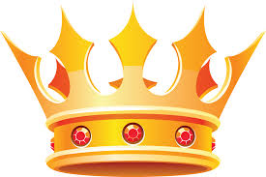

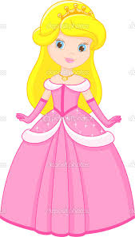

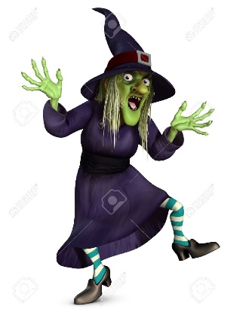

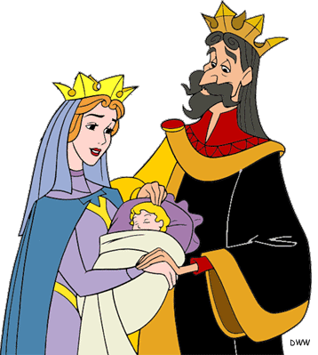
Dopo qualche giorno arrivò suo padre con mille guardie e fecero una battaglia.
Incominciarono la guerra.
Vinse il principe e la strega dovette scontare le sue pene e liberare la bambina.
Un anno dopo la regina ebbe un figlio di nome Janos. Quando uscirono dall’ospedale tutti i cittadini andarono a palazzo reale perché erano invitati alla festa per la nascita del piccolo.
Così tutta la famiglia visse felice e contenta.

Autori: Marcantonio, Giulia, Cristian, Salvo Guastella, Salvatore A. Classe III A “Monserrato”

